证书下载及导出流程

1. 证书下载流程
    - 登入CFCA中国金融认证中心官网网址：http://www.cfca.com.cn/，点击“证书自助”-“相关下载”，
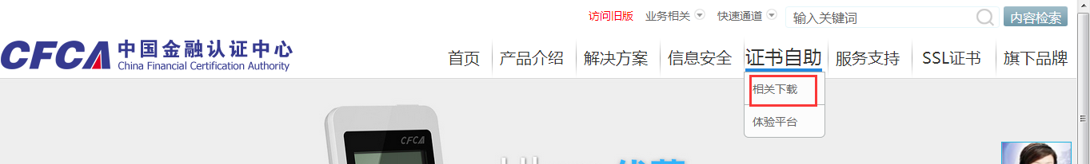

    - 在生产证书下载选项中点击 “证书下载”-“生产系统证书下载”-“新证书下载平台(生产证书)”；
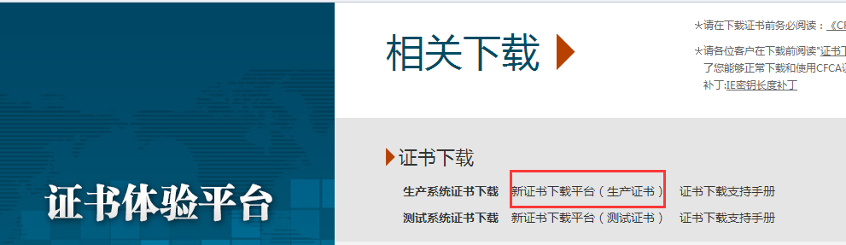

    - 首次下载证书,请按照页面提示安装相应程序，以保证证书顺利下载；【如果安装控件有任何问题，请联系cfca官网的客服咨询。】
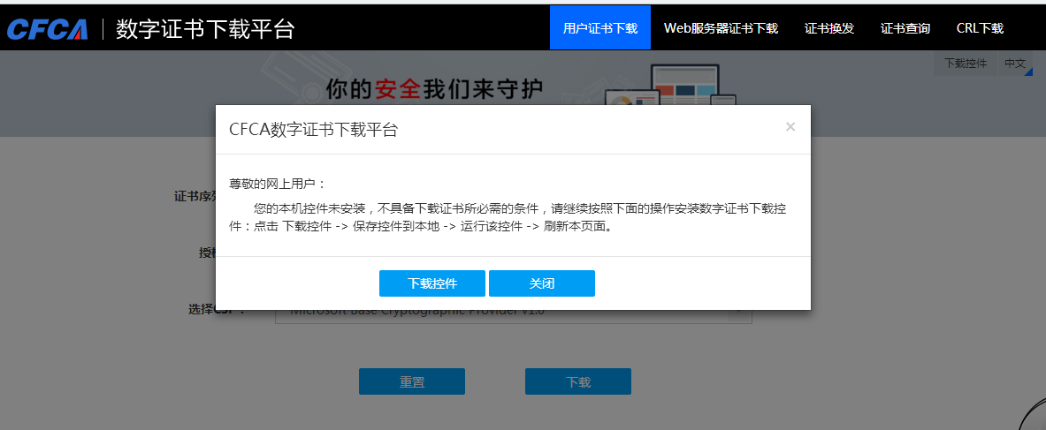

    - 如果出现协议提示，请“接受此协议”；
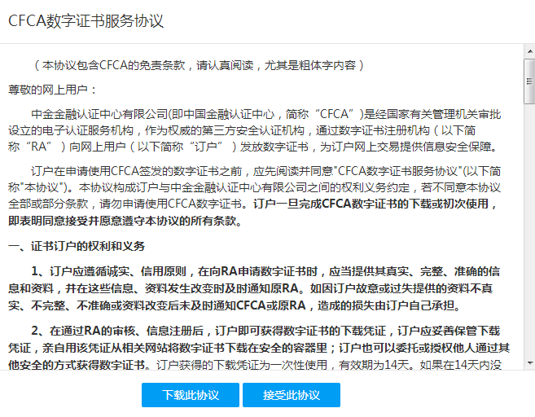

    - 输入CFCA提供的两码：证书序列号（也就是业务邮件里的参考号） & 授权码（也就是业务邮件里的授权码）
【注：正式入网签约后，业务会发正式入网参数信息通知邮件给商户。用户参考号、用户授权码是入网通知邮件里提供的。】
制证方式默认，软件CSP选择最后一项软证书，（注：CSP选错是会报错的）。点击下载。
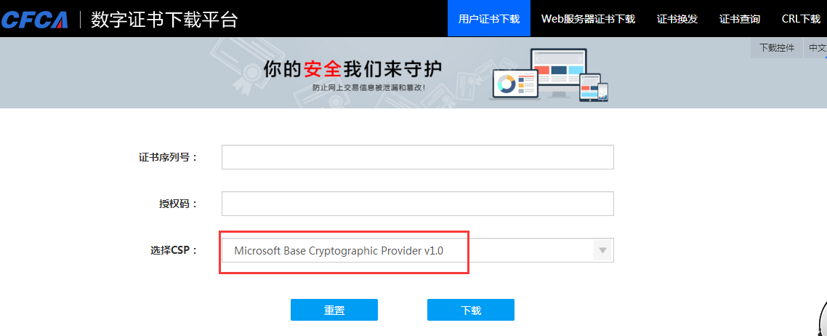

    - 下载的证书自动存放在IE浏览器-Internet选项-“内容”-“证书”-“个人”
【注：不管是否有下载成功的提示，均请至IE浏览器-Internet选项-“内容”-“证书”-“个人”查看下是否已有下载的证书。证书只能下载一次的，不能重复下载。】
【注：如果14天没下载证书授权码过期、找不到证书了等这类问题出现，是需联系业务运营重新申请证书的。可登陆https://merchant.unionpay.com/portal/login.jsp 服务单管理-创建服务单，提服务单，向业务运营申请新的证书。】

2. 证书导出流程
1. 打开浏览器，点选 工具 Internet选项 内容 证书；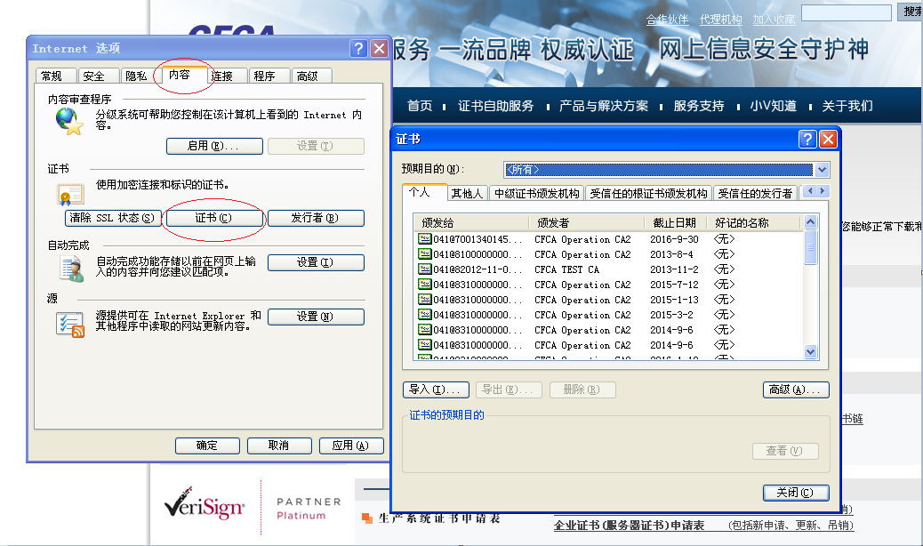

2. 以商户号：700000000000001为例说明整个导出流程
在个人证书中找到相对应的证书，点选导出；
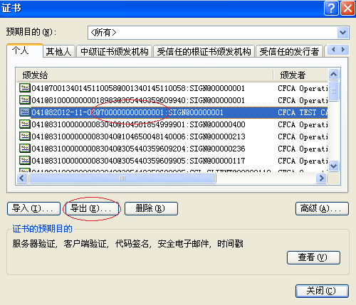

3.跳出证书导出向导对话框，点击下一步；
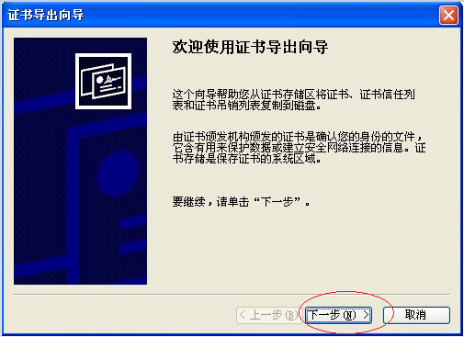

4.选择导出私钥
选择：“是，导出私钥”，点击“下一步”。
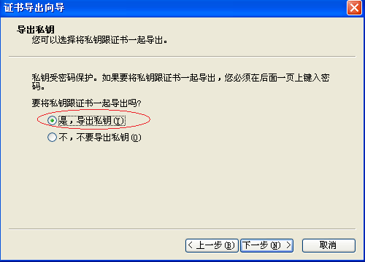

5.导出私钥文件格式默认点击下一步；
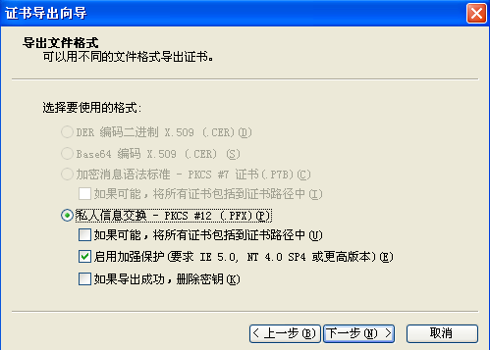

或者
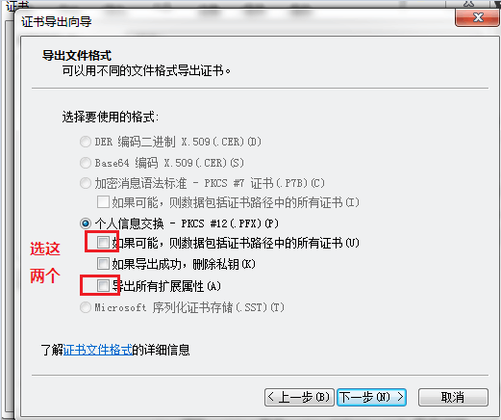

或者：
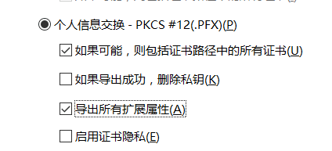

6.键入证书私钥密码，请不要超过6位，尽量6位纯数字；
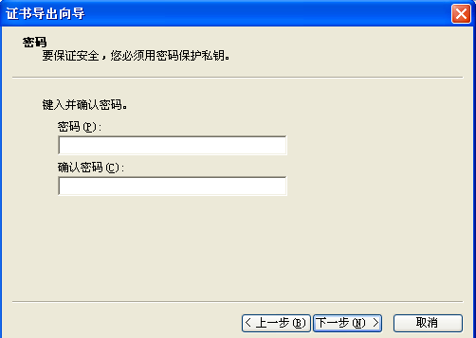

或
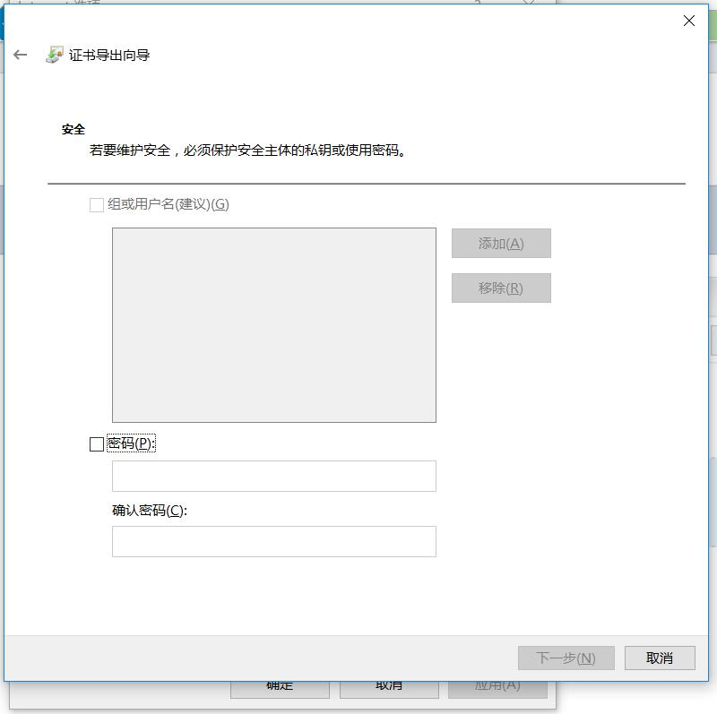

7.指定导出证书的文件名，并选择目录存放证书，点击下一步；
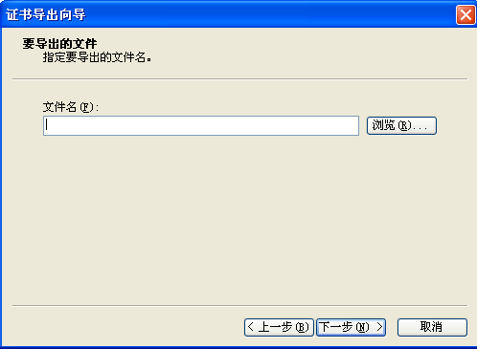

8.点击完成，证书导出成功。
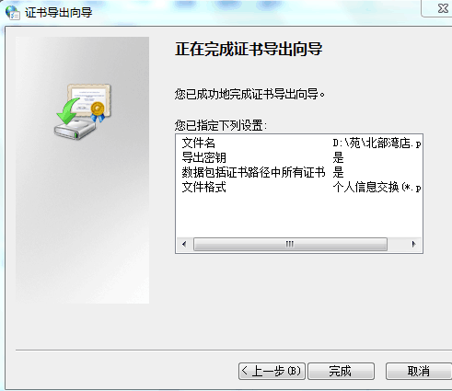

9、请再从浏览器导出.cer公钥
选择：“不，不要导出私钥”，点击“下一步”。
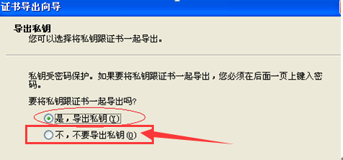

导出公钥文件格式：选择第二项“Base64编码X.509(.CER)(S)”这个选项。
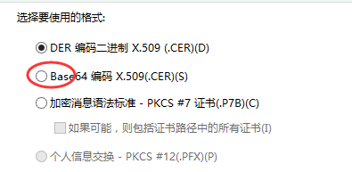

安全证书上传及启用
- https://merchant.unionpay.com/portal/login.jsp商户服务平台，
【注：登录的用户名密码，必须是入网参数信息通知里，业务提供的用户名密码，注：一个商户号对应一个用户名密码。】
用户登录后，页面点击“快捷服务”图标：“商户服务平台”。
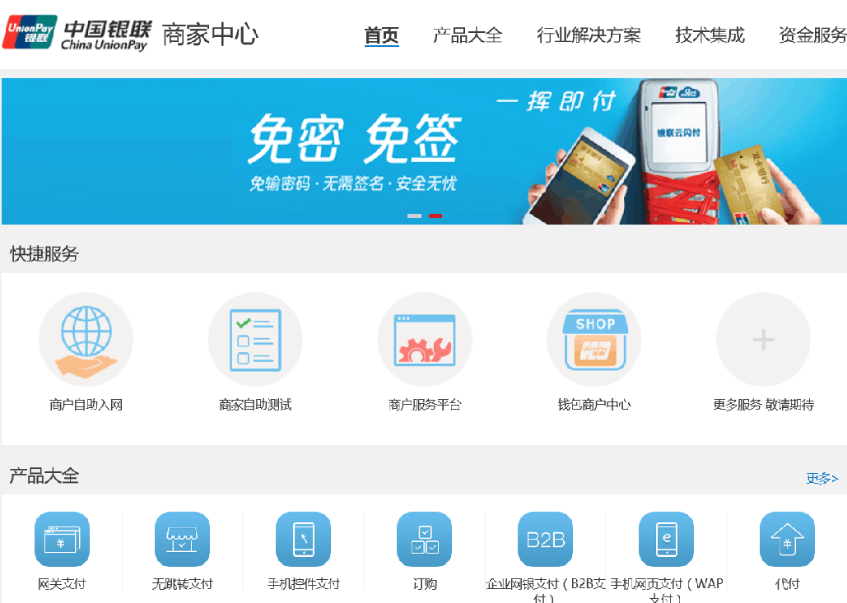

用户成功进入后，鼠标移至上方的用户中心，点击“安全管理”中的【安全证书上传及下载】。

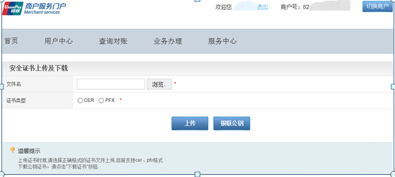

【注：目前仅支持上传.cer证书
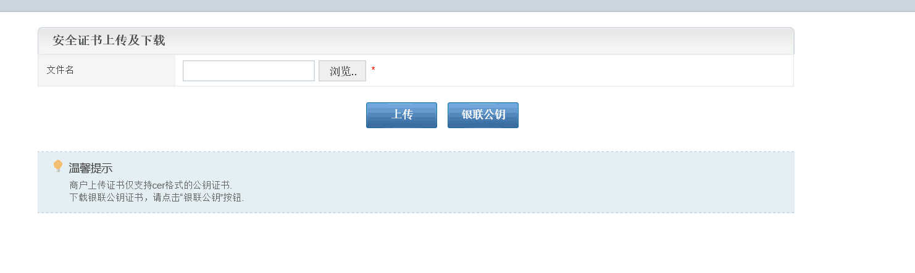】

- 选择要上传的证书，以及选择证书的类型；
选择CER格式的证书文件，选中CER的证书类型，点【上传】按钮【注：目前只能上传前面导出步骤中所导出的.cer公钥证书。】
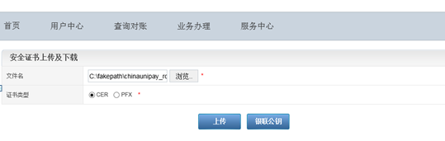
点击上传按钮即可完成对CER证书文件的上传。

3 点击启用证书；https://merchant.unionpay.com/portal/login.jsp
成功登陆系统后，鼠标移至上方的用户中心，点击【安全证书管理】，下侧出现安全证书管理页面，点击记录后面的“启用”链接，并“确定”启用。
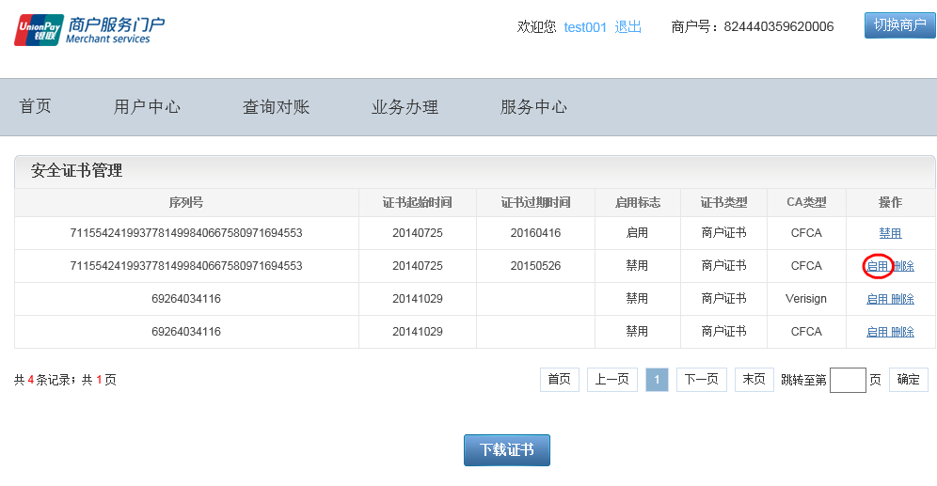
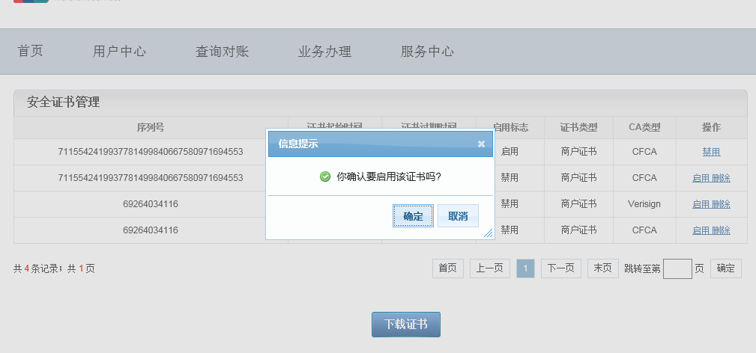
【注：启用10分钟才生效，请10分钟后再发生产交易。】

